**AVALIAÇÃO DO EFEITO ANSIOLÍTICO SÍMILE DE UMA LECTINA**

**PRESENTE NAS SEMENTES DE *Machaerium acutifolium* (MaL)**

**EM ZEBRAFISH (*Danio rerio*) ADULTO.**

João Guilherme Bezerra **CAETANO¹;** Maria Sinara de Matos **SILVA¹;** Andressa de Melo **DIAS²**; Ana Luiza Albuquerque **SIEBRA4**; Laura Hévila Inocêncio **LEITE5**

1 Discente do curso de Medicina Veterinária - Universidade Federal do Cariri-UFCA. E-mail: joao.caetano@aluno.ufca.edu.br

2 Discente do curso de Medicina - Universidade Federal do Cariri-UFCA.

3 Técnica – Universidade Federal do Cariri- UFCA.

4  Docente – Universidade Federal do Cariri- UFCA. E-mail: [laura.leite@ufca.edu.br](mailto:laura.leite@ufca.edu.br)

**Resumo:** Lectinas do gênero Machaerium, em geral, ligadas aos carboidratos, glicose e manose, apresentam atividades biológicas já descritas, tais como, atividade antinociceptiva, anti-inflamatória, antimalárica, antibacteriana entre outras. Neste trabalho, utilizamos o modelo animal Zebrafish *(Danio rerio*) para avaliar o efeito ansiolítico da Machaerium acutifolium (MaL). Os animais foram tratados com o extrato da MaL nas concentrações de (0,01; 0,1 e 1 mg/mL; 20 µL; V.O). Um grupo de animais tratados com solução salina tamponada com fosfato (PBS) (controle, 20 µL; V.O) e outro grupo sem tratamento (naive) foram incluídos. Conforme o objetivo do trabalho, o extrato de Machaerium acutifolium (MaL) diminuiu a atividade locomotora de zebrafish adulto e, na dosagem de 0,1 mg/mL, aumenta sua preferência pela zona clara, diminuindo seu comportamento ansioso. Embora ainda haja carência de pesquisas na literatura, este estudo comprovou que a MaL é uma droga promissora para testes que envolvam atividades no sistema nervoso.

**Palavras-chave:** peixe-zebra; experimentação animal; ansiolítico.

**Introdução:** Dentre as diversas proteínas de plantas, destacam-se as lectinas, que são proteínas de origem não imune que possuem a destreza de reconhecer e ligar-se reversivelmente a moléculas de carboidratos específicas, tendo a capacidade de modular distintas respostas celulares (LAM; NG, 2010). Lectinas apresentam atividades imunomoduladoras, anti-inflamatórias, antitumorais, hipotensivas, inseticidas, antivirais, antifúngicas e antibacterianas (PAIVA, 2013). Lectinas do gênero Machaerium, em geral, ligantes aos carboidratos glicose e manose, apresentam atividades biológicas já descritas, tais como, atividade antinociceptiva, anti-inflamatória (LOPES, 2013), antimalárica, antibacteriana entre outras (MUHAMMAD et al., 2003). O presente trabalho teve como objetivo avaliar os efeitos do extrato aquoso da Machaerium acutifolium (MaL) sob o efeito ansiolítico símile do zebrafish (Danio rerio) adulto.

**Metodologia:** Foram utilizados zebrafish selvagens, com idade 60 e 90 dias (4,0 + 0,1g), de ambos os sexos, obtidos através do fornecedor Agroquímica: Comércio de Produtos Veterinários LTDA, proveniente de Fortaleza, Ceará. A aclimatação e manipulação dos animais foram realizadas pelo Laboratório de Farmacologia e Produtos Naturais da Universidade Federal do Cariri - LAFAR/UFCA. Os procedimentos experimentais foram protocolados pelo Comitê de Ética para o Uso de Animais (CEUA), sob o protocolo n° 015/2024, da Universidade Federal do Cariri (UFCA), Barbalha, Ceará. O efeito ansiolítico foi avaliado através do Teste de Campo Aberto e Claro/Escuro. Os animais foram tratados com o extrato de Machaerium acutifolium (MaL) nas concentrações de (0,01, 0,1 e 1 mg/mL; 20 µL; V.O). Um grupo de animais tratados com PBS (controle, 20 µL; V.O) e outro grupo sem tratamento (naive) foi incluído, contabilizando um total de 5 grupos contendo 6 animais em cada. Após 1 hora do tratamento por via oral, os animais foram adicionados em placas de Petri de vidro delimitadas em quadrantes horizontais, contendo água do aquário. Nenhum dos animais foram reutilizados posterior a finalização dos experimentos.

**Resultados e discussão:** Os grupos tratados com o extrato de Machaerium 0.01, 0,1 e 1mg/mL apresentaram alterações estatisticamente significativas na locomoção dos animais submetidos ao teste de campo aberto (0-5 min), quando comparado ao grupo naive, pois houve uma redução na sua locomoção. No teste Claro/Escuro, os grupos 0,01 e 1mg/mL não apresentaram alterações estatisticamente significativas na permanência em zona, quando comparados ao grupo naive e controle (Figura 1), já o grupo 0,1 mg/mL teve um aumento maior na sua preferência pela zona clara (Figura 2). Conhecido como paulistinha (Danio rerio, zebrafish), é um modelo que indica a preferência por ambientes escuros. Tal afirmação se baseia em um tempo maior de exploração do compartimento escuro do aquário e em uma maior latência do nado para o compartimento claro, revelando um padrão comportamental ansioso do peixe (SERRA M, 1999). Os resultados foram expressos em média ± erro padrão da média (e.p.m.). A comparação entre as médias foi realizada utilizando-se análise de variância (ANOVA) seguida pelos testes de Dunnett ou Bonferroni. As diferenças foram consideradas estatisticamente significativas quando p < 0,05.

**Figura 1:** Resultados de testes : Campo aberto 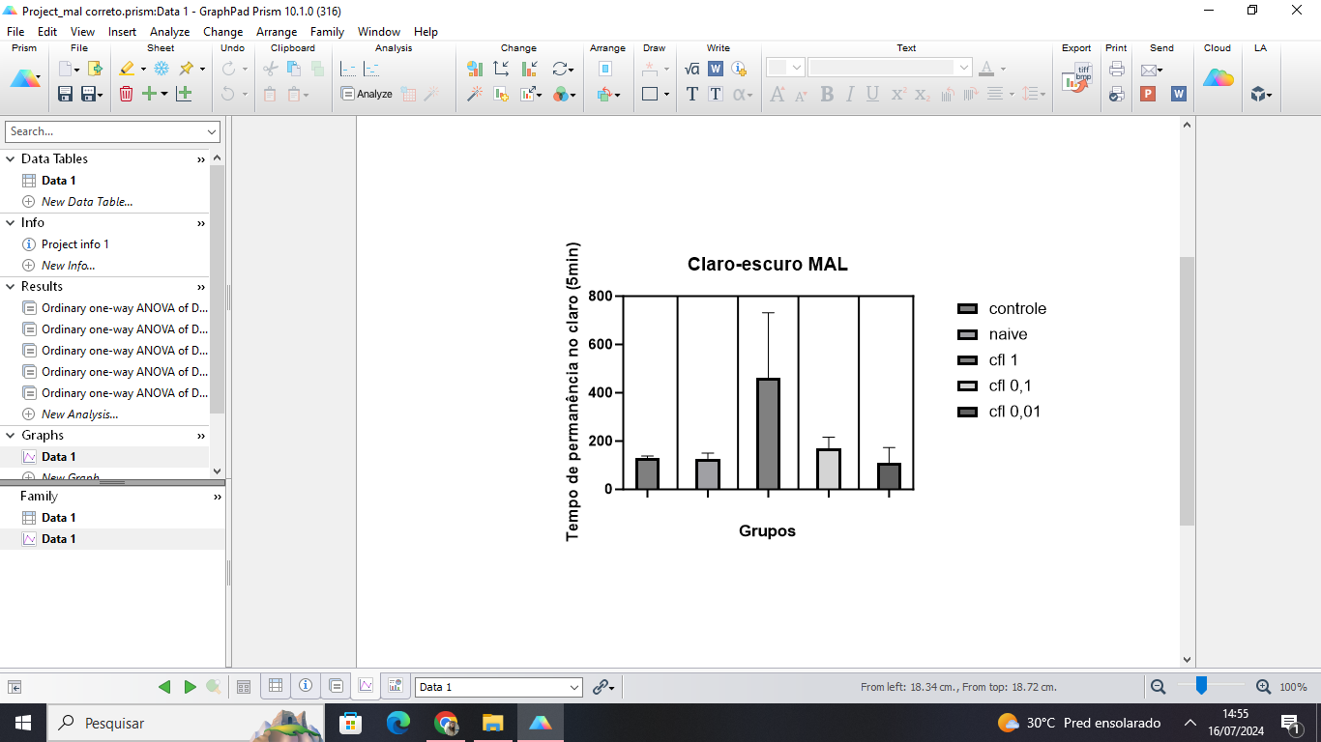

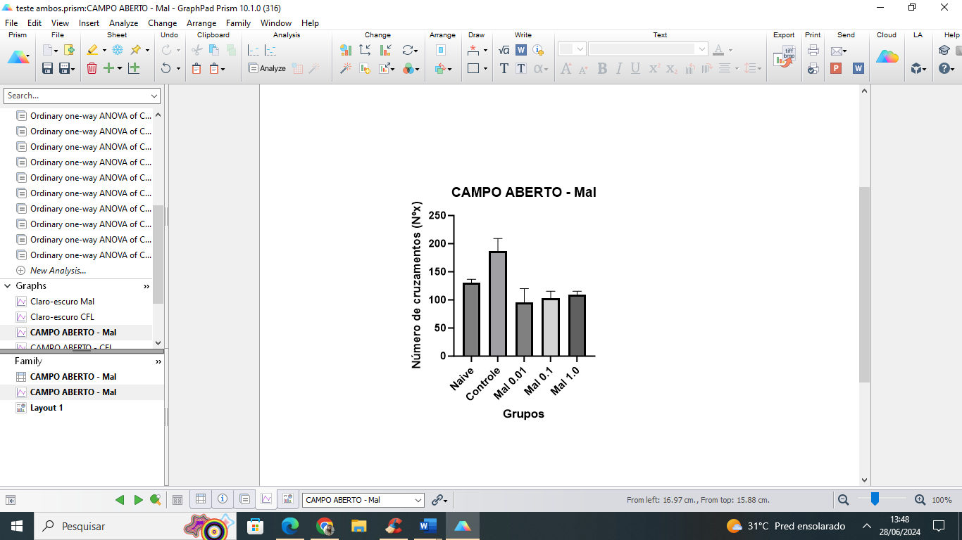

Fonte: autores (2024)

**Conclusão**: Conforme o objetivo do trabalho, o extrato de Machaerium acutifolium (MaL) diminuiu a atividade locomotora de zebrafish adulto e, na dosagem de 0,1 mg/mL, aumenta sua preferência pela zona clara, diminuindo o comportamento ansioso pela preferência pela zona escura. Esse resultado nos possibilita afirmar que o extrato é uma droga promissora para testes que envolvam atividades no sistema nervoso, como avaliação da atividade ansiolítica, dor e convulsões, sendo eficaz para investigação de sua bioatividade. Além disso, é uma pesquisa pré-clínica de grande importância, que pode beneficiar o tratamento de distúrbios comportamentais e neurológicos em animais, pois abre caminho para o desenvolvimento de novos medicamentos veterinários, contribuindo para o avanço da saúde e do bem-estar animal.

**Referências Bibliográficas:**

* LAM, S, K.; NG, T. B. Lectins: production and practical applications. Applied microbiology and biotechnology. v. 89, p. 45-55, 2010.
* LOPES, J. A. Avaliação do efeito antinociceptivo, anti-inflamatório e gastroprotetor do extrato hidroalcoólico das entrecascas de Machaerium hirtum (Vell.). Dissertação - Botucatu, 2013.
* MUHAMMAD, I.; et al FERREIRA, D. Antimicrobial and Antiparasitic (+)-trans-Hexahydrodibenzopyrans analogues from Machaerium multiflorum. Journal of Natural Products. v. 66, p. 804, 2003.
* PAIVA, P. M. G.; PONTUAL, E. V. et al; Lectins and Trypsin Inhibitors from Plants: Biochemical Characteristics and Adverse Effects on Insect Larvae. Nova Science Publishers. Inc., New York, 2013.
* Serra M. Presented at the XIV Annual Meeting of the Federação de Sociedades de Biologia Experimental, Caxambu, MG, Brasil, August 25-28, 1999.